# Лабораторная работа №1. Простейшая сеть

*Для организации простейшей сети необходимо:*

* *Два компьютера;*
* *Сетевые карты в каждом компьютере*
* *Коммутационный кабель (патч-корд).*

*Коммутационный кабель бывает двух видов:*

1. *Прямой кабель (straight through cable)*

*Для соединения типа компьютер-коммутатор, коммутатор-маршрутизатор.*

1. *Перекрестный кабель (crossover cable)*

*Для соединения типа компьютер-компьютер, коммутатор-коммутатор, маршрутизатор-маршрутизатор.*

Создаем простейшую сеть с помощью Cisco Packet Tracer:

1. Открываем Cisco Packet Tracer;
2. Выбираем компьютер и перетаскиваем его на рабочую область (рис.1);
3. Аналогично выбираем второй компьютер (рис.1) ;

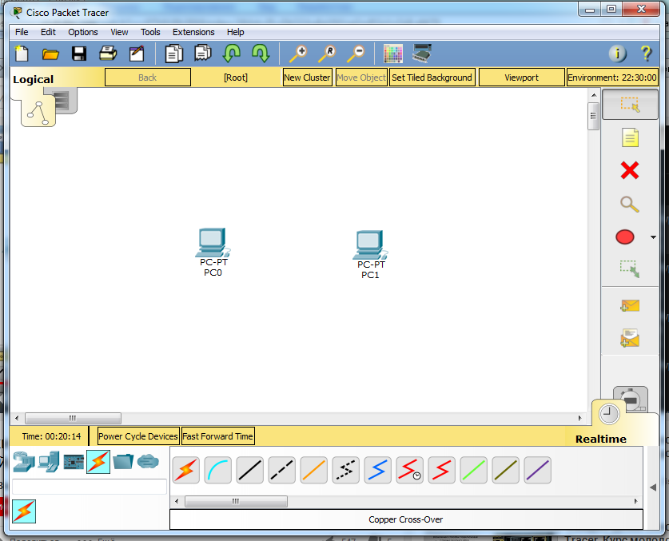

Crossover cable

Connections

Рисунок 1. Рабочая область Cisco Packet Tracer

1. Переходим на вкладку «Connections» (рис.1). Выбираем тип кабеля (в нашем случае перекрестный). И подключаем FastEthernet-FastEthernet (рис.2).

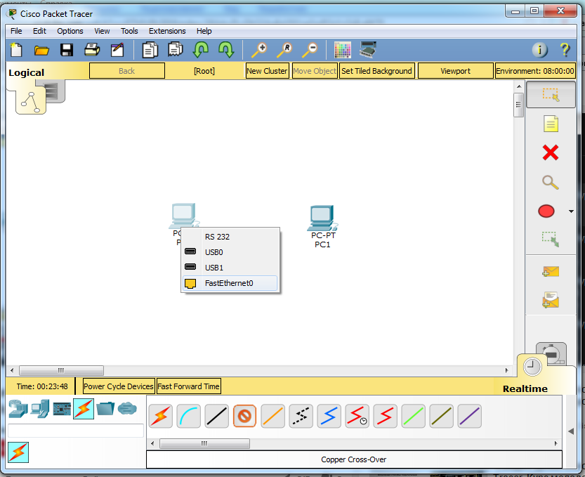

Рисунок 2. Простейшая сеть

1. Переходим к настройке компьютеров. Переходим во вкладку Desktop-IP Configuration и вводим IP адрес (например, 192.168.27.1) (рис.3). Аналогично проводим со вторым компьютером.

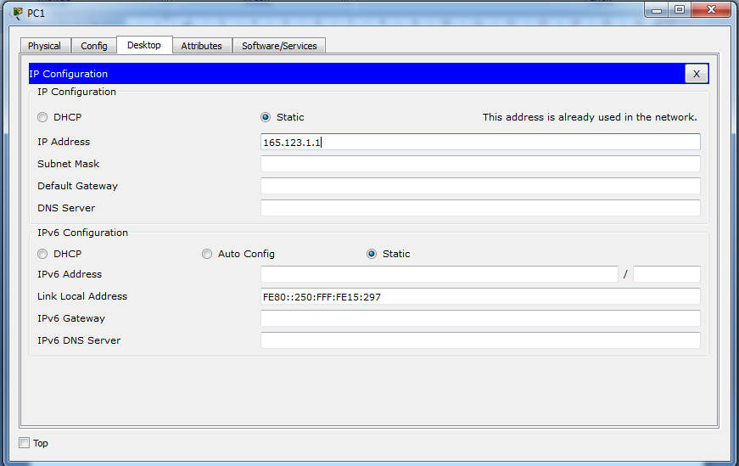

Рисунок 3. Настройка компьютеров.

1. Проверим соединение. Выбираем Desktop-Command Prompt. Вводим в нашем случае ping 192.168.27.1. Результат приведен на рис.4.

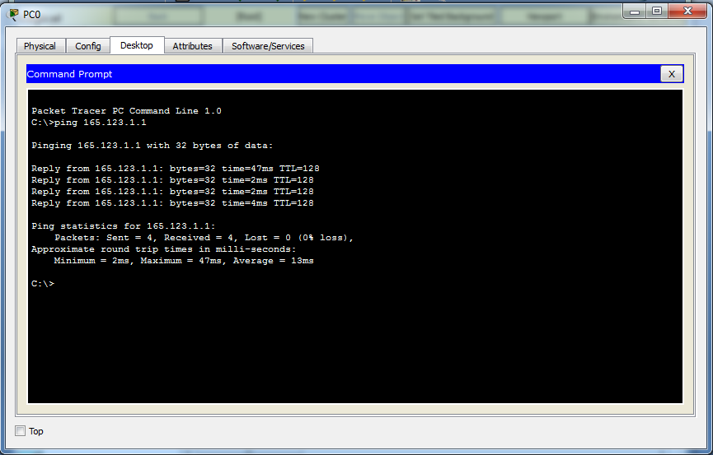

Рисунок 4. Проверка соединения